
2019～2020学年度上学期高三年级期中考试
地理试卷
本试卷满分100分。考试时间90分钟。
注意事项：
1.答卷I前，考生务必将自己的姓名、准考证号、考试科目用铅笔涂写在答题卡上。
2.答卷I时，每小题选出答案后，用铅笔把答题卡上对应题目的答案标号涂黑。
3.答卷II时，答案一定要答在答案纸上，不能答在试卷上。
第I卷(选择题 共45分)
一、单选题(每题1分，共45分)
右图为“水循环示意图”。读图，回答下列2题。
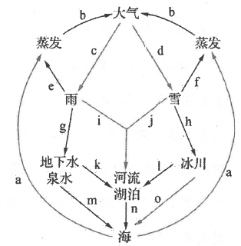
1.图中表示陆地内循环的是
A.a－b－d－f B.b－d－f C.a－b－c－i－n D.a－b－d－h－o
2.长江水源补给量最多的过程是
A.a－b－c－i B.a－b－c－g－k C.a－b－d－h－l D.a－b－d－j
海水透明度是海水能见度的一种量度。常以直径30cm的白色圆盘垂直放入海水中的可见深度来表示。其影响因素主要有水中的悬浮物质、浮游生物、进入海水中的径流、光线等。下图是我国沿海部分海区8月份海水多年平均透明度等值线图。读图，回答下列3题。
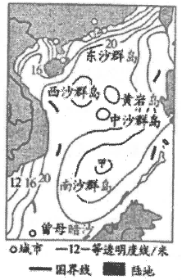
3.据图文材料分析，对南海的海水透明度影响最小的因素最可能是
A.河流注入 B.距陆地远近 C.云量多少 D.洋流
4.对于我国南海透明度描述正确的是
A.纬度越低，透明度越高 B.河流入海口附近，透明度高
C.距海岸线越近，透明度变化越大 D.8月份南海各区域透明度达到一年中最高值
5.下列关于图中甲处透明度等值线数值及原因对应最可能的是
A.12－浮游生物较多，透明度低 B.12－人类活动多，透明度低
C.32－此时正午太阳高度大，透明度高 D.32－海水浅，透明度高
鲁伍马河发源于坦桑尼亚东南部的马塔戈罗山脉，主要支流有鲁建达、卢切林构、利空得、穆胡威西和卢美苏勒等河。鲁伍马河流经数处大瀑布，自鲁武马海西侧入海，河口处未形成河口三角洲。右图示意鲁伍马河地理位置和鲁武马海盆海水等深线。读图，完成下列3题。
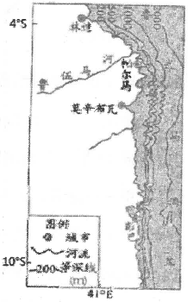
6.图示地区的地理环境特征是
①附近海域渔业资源丰富 ②大陆架南北狭长
③动物具有季节性迁徙特征 ④地势平坦开阔
A.①② B.②③ C.①④ D.③④
7.鲁伍马河河口未形成河口三角洲的主要原因是
A.海底地形陡，泥沙难以沉积 B.支流较少，径流量小
C.流域植被茂密，泥沙含量少 D.河流落差小，流速慢
8.图示城市最有利于发展深水港口的是
A.林迪 B.帕尔马 C.莫辛布瓦 D.彭巴
海山通常指海洋中位于海平面以下，突出于海底1000m以上的部分。海山因其独特的分布、地形和环境等特征，对生物分布、海水流动、海洋渔业等有着重要的影响。基于山顶到海平面的距离，可将海山分为浅海山、中等深度海山和深海山(如下表)。据此完成下面3题。
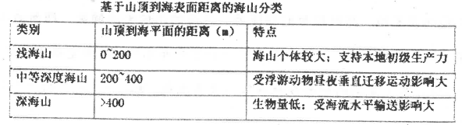
9.各类海山中，山体最高的是
A.浅海山 B.中等深度海山 C.深海山 D.难以确定
10.部分海山具有较高的生物独有性，原因最可能是这些海山
A.受人类干扰小 B.光热条件比周边好
C.周围养分充足 D.存在相对孤立的栖息地
11.大规模海山的存在可能会使洋流
①加速流动 ②形成上升流 ③形成绕山环流 ④被阻断并逆向流动
A.①②③ B.①②④ C.②③④ D.①③④
地壳运动可以引起河道的改变及流水作用，而构造与流水相互作用的结果基本取决于构造运动的速度、流水作用的强度等，下图表示通天河水系变迁(箭头表示水流方向)。据此完成下面3题。
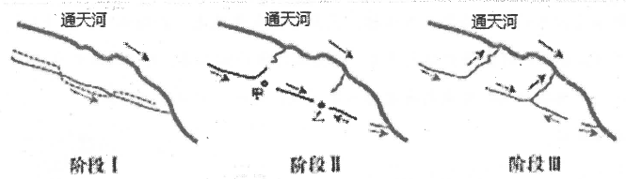
12.阶段I虚线处的地质构造可能是
A.断层 B.背斜 C.向斜 D.火山
13.阶段II甲、乙两地发生的地质过程是
A.甲——隆升、乙——隆升 B.甲——陷落、乙——陷落
C.甲——陷落、乙——隆升 D.甲——隆升、乙——陷落
14.通天河两条新的支流形成过程中伴随着
A.地壳抬升、流水堆积 B.地壳下沉、流水堆积
C.地壳抬升、流水侵蚀 D.地壳下沉、流水侵蚀
“夏雨隔牛背，鸟湿半边翅。”“东边日出西边雨，道是无晴却有晴。”这些诗句常常形容盛夏季节出现的分布不均、历时短暂的强降雨。这面的山坡大雨倾盆，那面的山坡却风和日丽，说得夸张一些，就是“牛背雨”。它由夏季降雨云团分布不均、地面受热不均造成小范围内空气对流此强彼弱引起。高大复杂的地形或地物容易使其生成，现在一些城市的“牛背雨”日趋显著。据此完成下面2题。
15.“牛背雨”出现概率最大的时间段是
A.午夜到日出 B.日出到正午 C.午后到傍晚 D.日落到午夜
16.城市更容易生成“牛背雨”的主要原因是
A.气流受高楼大厦阻挡形成小气旋 B.气流受热膨胀上升形成小型反气旋
C.城市绿地面积增加加剧蒸腾作用 D.城市湿地增加使空气中的水汽增加
在北半球中纬度锋面气旋发展的后期，若冷锋赶上暖锋，则东侧的暖锋向西、向南伸展，最后螺旋状地环绕在气旋中心四周形成类似于“暖心”的结构。这一过程被称为暖锋后弯卷入过程。下图示意冬季某时刻北美大西洋300米高度气温与气旋中心。据此完成下列2题。
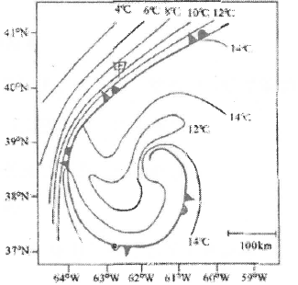
17.图示范围内最高气温与最低气温相差最大值可能是
A.9.9°C B.12.9°C C.13.9°C D.14.9°C
18.甲地短时间内迎来的天气变化是
A.风力加强，降水增多，气温升高 B.风力减弱，降水增多，气温下降
C.风力加强，降水减少，气温升高 D.风力减弱，降水减少，气温下降
“北溪2号”管道是一条与“北溪1号”平行的、跨越波罗的海从俄罗斯到德国的天然气管道系统，总长，224千米，计划2019年底投产，届时，俄罗斯将向德国等欧洲国家每年输气550亿立方米，满足欧洲10%的天然气需求。目前，欧洲超过40%的天然气消费来自俄罗斯，其中约80%经由乌克兰输送，但这些年俄罗斯和乌克兰之间爆发的多次危机已经损害了欧洲的能源安全。“北澳1号”于2011年建成，近年来处于超负荷运转状态。读图完成下列3题。
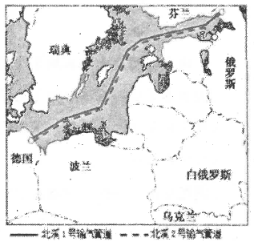
19.“北溪2号”天然气管道得以建设的主要原因是
A.“北溪1号”处于超负荷运转状态 B.天然气清洁无污染、燃烧效率高
C.俄欧之间的天然气供需现状 D.管道输送损耗小，成本低
20.“北溪2号”与“北溪1号”管道均选择由波罗的海中部通过的主要目的是
A.缩短管道长度 B.降低施工难度 C.减少周边国家制约 D.增加天然气输送量
21.“北溪2号”天然气管道建设对欧洲的主要意义是
A.提高能源利用率 B.保障能源安全 C.提高可再生能源比重 D.增加就业机会
读“南北纬40°之间的太平洋自然地带分布图”。完成下列2小题。
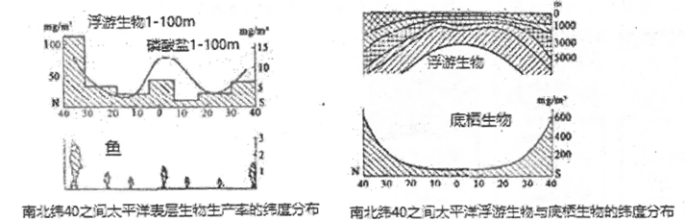
22.关于南北纬40°之间的太平洋不同纬度浮游生物、磷酸盐及鱼量分布，分析正确的是
A.北纬8°至南纬4°之间浮游生物量大是海水下沉造成的
B.南纬4°至南纬20°之间磷酸盐含量降低是秘鲁寒流流经造成的
C.北纬20°至北纬40°之间鱼量高是冷暖海水交汇造成的
D.南半球浮游生物、磷酸盐及鱼量大于北半球同纬度区域
23.南北纬40°之间的太平洋表层和底层生物地带性明显与地带数目较多的海域是
A.低纬度大洋表层 B.中纬度大洋表层 C.低纬度大洋底层 D.中纬度大洋底层
下图为地理环境中的碳循环图。读图，完成下列2题。
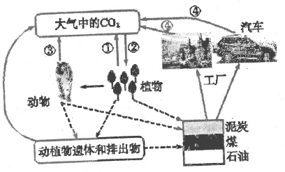
24.与全球气候变暖关系最密切的是
A.①③ B.②③ C.①④ D.②④
25.此图可以说明
①绿色植物的光合作用和呼吸作用是碳循环的重要组成部分
②自然地理环境各要素是独立存在的
③地理环境中的碳循环，往往跨越圈层界限
④自然环境中的物质和能量的流动是单向的
A.①③ B.②③ C.①④ D.②④
如下右图所示，2018年2月28日北京时间11时，某地(105°E)花坛呈现“一半亮、一半暗”。据此完成下列2题。
26.下左图中能正确表示该日北京时间15时花坛受阳光照射情况的为
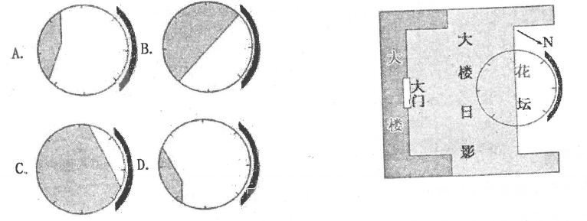
27.若不考虑天气状况，该地能再看到图中所示情景的日期大致为
A.7月13日 B.4月12日 C.8月28日 D.10月14日
下图为世界某海区表层水温等温线图，图中等温线的弯曲是受洋流影响而形成，完成下面2题。
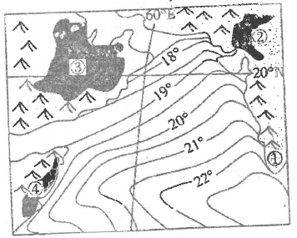
28.图中四地在该季节发生的地理现象，叙述正确的
A.①地盛行偏南风 B.②地气温较高 C.③地日温差变小 D.④地降水较多
29.珊瑚对其生存环境的要求极高，图中所示海区曾是珊瑚的重要分布区，但现在约有90%左右的珊瑚死亡，其原因最合理是
A.海洋运输污染海域 B.风暴潮与海啸摧残
C.洋流改向破坏生态 D.风卷沙尘沉积掩埋
2017年2月20～22日中央气象台发布寒潮蓝色预警。下图示意我国四个城市在此次寒潮过程中降温、降水的统计数据。读图回答下面2题。
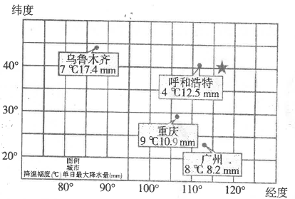
30.此次寒潮
A.源地位于新疆的山地冰川 B.西北地区降温的幅度大于南方
C.移动路径总体自西北向东南 D.冷气团饱含水汽，北方降水多
31.寒潮过境后
A.新疆北部山区融雪严重 B.重庆市统计冻害造成的农业损失
C.内蒙古高原上河流出现春汛 D.广州市清理结冰路面，保证交通
行道树是指种在道路两旁及分车带，给车辆和行人遮阴并构成街景的树种。下图为一摄影爱好者在我国北方某城市朝正西方向拍摄到的道路景观图。据此完成下列2题。
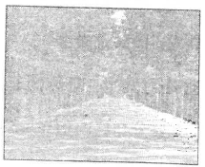
32.图中行道树落叶有明显的时间差异，且空间上间隔分布明显，原因是
A.落叶较晚的树所处土层较厚 B.落叶较晚的树附近水分较好
C.树种不同，对环境适应有差异 D.周围路灯照射，光照时间较长
33.该地区行道树以耐旱、耐寒的法国梧桐为主，这体现了自然地理环境的
A.整体性 B.差异性 C.开放性 D.可变性
现在有很多手机软件，对着植物拍摄，软件能立即对比辫认出植物，下面是某同学周末在野外使用该软件时显示出的三幅图片。读图结合所学知识，回答下面2题。
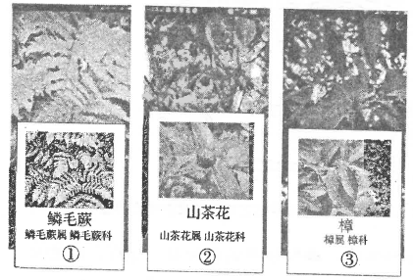
34.根据图片中的信息判断，该同学拍摄地最可能位于
A.太行山区 B.长白山区 C.昆仑山区 D.武夷山区
35.一个植物群落往往由乔木、灌木和草本等组成，它们高矮不一，错落有致，分享着阳光雨露，三幅图片显示的植物由上层到下层排序正确的是
A.③②① B.③①② C.②①③ D.②③①
2018年1月初至2月初，我国中东部大部分地区先后出现大雪或暴雪，强降雪导致这些地区部分房屋、农业和电力基础设施受损，局部地区群众和车辆出行受阻。但冬天的降雪对农作物越冬是有利的，“冬天麦盖三层被，来年枕着馒头睡”这句谚语就是具体表现。据此回答下面3题。
36.上述谚语最适用的省区是
A.黑、吉 B.新、湘 C.豫、晋 D.冀、赣
37.关于冬雪对越冬作物的好处描述正确的是
A.冬雪覆盖地面时可以反射大量太阳辐射，导致地温低，可以冻死害虫
B.冬雪覆盖可以减少土壤热量的散失，阻挡雪面上寒气的侵入，起到保温作用
C.冬季部分积雪融化，缓解了一年中主要的旱情
D.覆盖的冬雪融化后可以大量增加土壤有机质含量，提高土壤肥力
38.此次大范围降雪期间
A.适逢我国农历二十四节气的大雪 B.由于出现极夜，我国长城站科考人员返回国内
C.我国不存在正午太阳高度角大于65°的地方 D.衡水市日出时物体影子朝向西北
通过大数据、人工智能、互联网技术等广泛运用，法国农业发生了巨大变化：无人机飞过一片田地，就能知道土地的水肥状况；坐在家里利用互联网就可以选购农具、化肥、种子。经过多年的发展，法国农业正着力打造一个“大农业”数据体系，这一数据库涵盖了种植业、渔业、畜牧业、农产品加工等各个领域。结合下图完成下列3题。
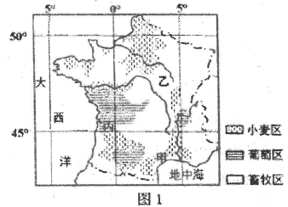
39.位于甲地的农民在7月份通过农业大数据平台最想获取的信息是
A.农作物抗旱需水量 B.有机肥的施用量 C.低毒杀虫剂喷洒量 D.种植方式的优化
40.农业大数据信息对自然条件近似地区的农业发展具有借鉴意义。最可能借鉴乙地农业大数据信息的区域是
A.印度德干高原 B.新西兰南岛和北岛 C.中国东北平原 D.阿根廷潘帕斯草原
41.丙地为著名的葡萄产地波尔多，在使用农业大数据平台的基础上，当地葡萄种植仍未放弃传统，即使是浇水也要经过农业部门的严格审批，其主要目的是
A.节约淡水资源 B.提高作物耐旱能力 C.保证葡萄品质 D扩大作物种植规模
下图为漠河某高速公路跨越的河谷剖面示意图，L为桥梁路面，长约50米，甲、乙为谷坡，甲地立柱埋藏深度比乙地立柱深1米，两个立柱底部出露地面的部分堆积了2米多厚的大块碎石层。据此完成下列2题。
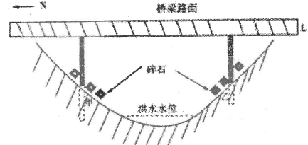
42.甲、乙两地立柱埋藏深度不同的原因可能是两地
A.坡度不同 B.坡向不同 C.土壤质地不同 D.植被覆盖率不同
43.甲、乙两地立柱底部堆积的碎石层，其主要作用可能是
A.减轻洪水侵蚀 B.减轻雨水冲刷 C.加强立柱坚固度 D.隔热保温
2018年10月11日凌晨，西藏昌都市江达县波罗乡白格村与四川甘孜州白玉县交界处发生山体滑坡，致金沙江断流，形成堰塞湖。12日17时许，堰塞湖水漫过坝体开始自然下泄，威胁逐步减除。11月3日原地点再次发生滑坡，原堰塞体水面以上新增塌方体，金沙江再次断流形成堰塞湖。堰塞湖一旦决口会使下游形成洪峰，处置不当会引发重大灾害。据此完成下面2题。
44.与金沙江堰塞湖的形成紧密相关的因素是
A.河流水量大 B.河谷宽而深 C.滑坡体量大 D.两侧山体较陡峭
45.为了排除险情，下列处置措施中最为恰当的是
①在堰塞体上开挖泄流槽 ②下游水库放水腾空库容
③上游干流截流控制流量 ④加固堰塞体防止溃坝
A.①② B.③④ C.①③ D.②④
非选择题(55分)请把答案规范的写在答题纸上
1.阅读下列材料，回答下列问题。(16分)
气候条件是控制某一类植被类型形成以及分布的主要因素，水热条件的时空变化会对植物的生长造成影响。黑河流域北与蒙古人民共和国接壤，南以祁连山为界，南北横跨数百千米，在黑河上游野牛沟流城高海拔地区发育了典型的高寒草甸植被。下图示意野牛沟流域不同海拔高寒草甸生物量随海拔的变化。
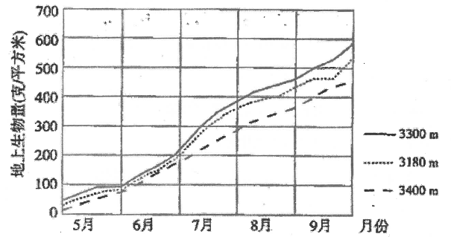
(1)说明5月份野牛沟流域不同海拔生物量较为接近的原因。(4分)
(2)说明野牛沟高寒草甸生物量随海拔变化的规律，并从水热条件分析其原因。(4分)
(3)判断野牛沟气温和降水峰值出现的月份，并说明判断依据。(4分)
(4)分析气候变暖对野牛沟不同海拔高寒草甸生产力的影响。(4分)
2.阅读图文材料，完成下列要求。(15分)
深水型水库易产生水温分层现象，导致上下层水体交换受阻。同时，有机质在水库深水区的沉积和降解会消耗大量溶解氧，从而在水库深层形成缺氧环境，这会引起库底沉积物中锰的释放，导致深水区水体中锰浓度升高，危害城市供水安全。
辽宁省碧流河水库是一座以城市供水为主的大型水库，是大连市的生命之泉。该水库正常蓄水位为69米，而取水口位于主坝水位42.5米处。下图示意2014年2月～2015年2月碧流河水库坝前水温及溶解氧季节变化剖面图。
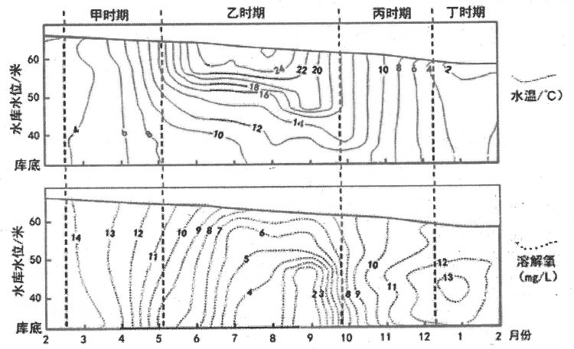
(1)说出碧流河水库的主要补给来源。(4分)
(2)描述碧流河水库坝前水温的季节性分层特点。(4分)
(3)指出碧流河水库取水口附近锰浓度最高的时期，并分析原因。(3分)
(4)为减轻碧流河水库中锰浓度升高对供水的影响，保障大连市城市供水安全，试提出合理的建议。(4分)
3.读图文材料，完成下列要求。(24分)
加里曼丹岛，地处亚欧板块南部，地质稳定，几乎无活火山。岛内森林密布，树木高大稠密。该岛土壤贫瘠，树木不能每年结果。末次冰期，一些大型动物经大陆桥(将岛屿与附近大陆连接起来的陆地)从别处迁徙至此。随后气候转暖，大陆冰盖融化，入海径流增加，大陆桥逐渐消失。这些外来动物在连续进化中体型逐渐缩小。
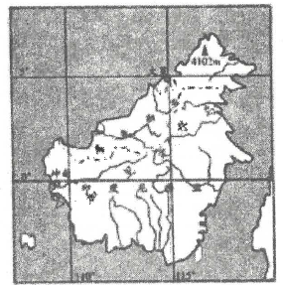
(1)说明该岛气候对植被生长特征的影响。(4分)
(2)分析该岛土坡贫瘠的原因。(4分)
(3)从水循环角度解释冰期时大陆桥出现的原因。(8分)
(4)简述迁徙到该岛的大型动物能连续进化且体型变小的原因。(8分)

